
2023年 7月31日
株式会社ホビージャパン
ホビージャパンMOOK
ビーストウォーズ ユニバース 復刻版
2023年7月31日（月）発売
株式会社ホビージャパン（本社：東京都渋谷区、代表取締役社長：松下大介）は、アニメ『ビーストウォーズ』を解説したムック「ビーストウォーズ ユニバース 復刻版」を2023年7月31日(月)より全国書店にて発売いたします。


海外版『ビーストウォーズ』を解説したファン必携の書が待望の復刻!!
アニメ『ビーストウォーズ』を解説したムック「ビーストウォーズ ユニバース 復刻版」が7月31日(月)に発売！
シリーズ最新作の映画『トランスフォーマー/ビースト覚醒』で再び注目を集める『トランスフォーマー ビーストウォーズ』。その世界を理解するうえで欠かすことのできない『ビーストウォーズ』について、アニメ＆トイの両面から海外版設定に準拠して解説した「ビーストウォーズ ユニバース」がホビージャパンから奇跡の復活！
高精細スキャンにより蘇るファン必携の書、この機会にぜひ手に入れてください！

[CONTENTS]
●トランスフォーマー年代記
●トランスフォーマー世界の基礎知識
●キャラクター紹介
●ゲストキャラクター&関連事項解説
●ビーストウォーズトイの世界
●『ビーストウォーズ』エピソード紹介
●海外版放映リスト
●ロストエピソード解説
●ビーストウォーズ グロッサリー
●トランスフォーマーズ・クロノロジー
●メイキング・オブ・ビーストウォーズ
●ビーストウォーズ・ファンダム

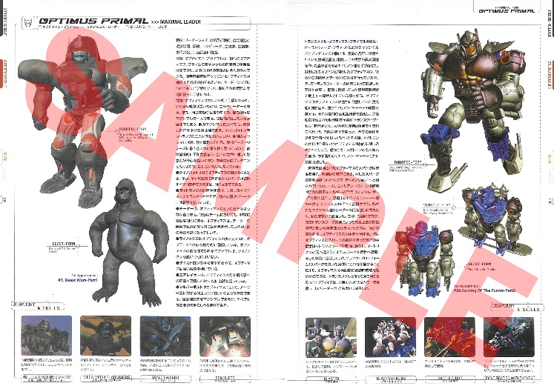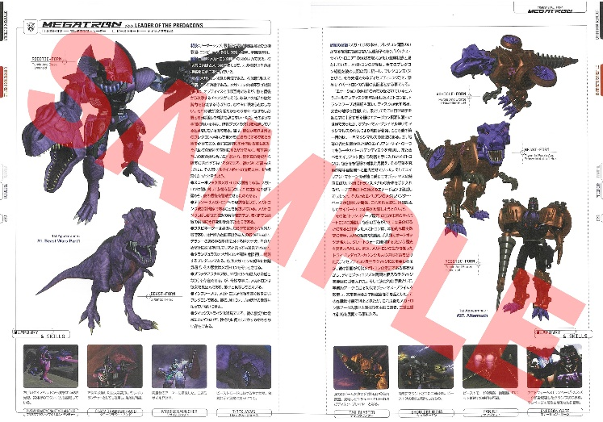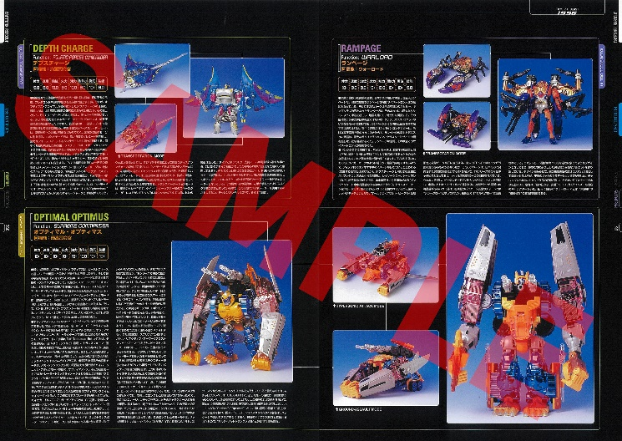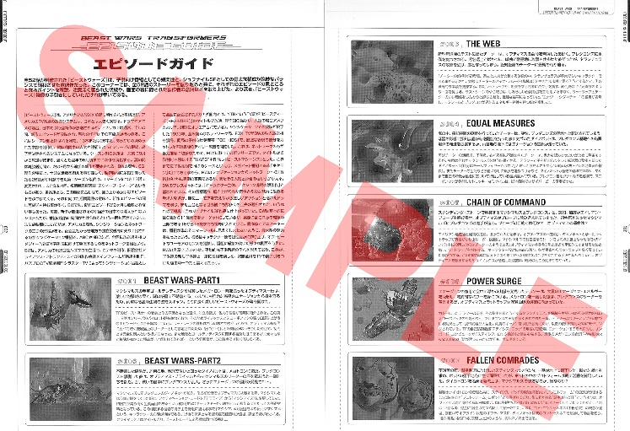

【商品情報】
ビーストウォーズ ユニバース 復刻版
●発売日：2023年7月31日(月)発売
●定価：3,300円（本体3,000円＋税10％）
●ISBNコード：978-4-7986-3229-2
●JANコード：9784798632292
●判型：A4判 平綴じ
●発売元：ホビージャパン

【権利表記】
©TOMY

【プレスリリースに関するお問い合わせは下記まで】
株式会社ホビージャパン 広報宣伝課 並木・有賀・岡本
〒151-0053 東京都渋谷区代々木 2-15-8 E-mail：pr@hobbyjapan.co.jp
TEL：03-5304-9115 URL：http://hobbyjapan.co.jp/

